需求低迷压制 铁矿石走弱概率大
（中电投先融期货团队）

一、行情回顾
进入7月以来，一直单边下跌的铁矿石行情迎来了阶段性反弹，主力合约i1601从320区间逐渐反弹，8月下旬起，受港口库存偏低，期现深度帖水，期现修复等刺激，反弹速度加快，最高反弹至410区间。
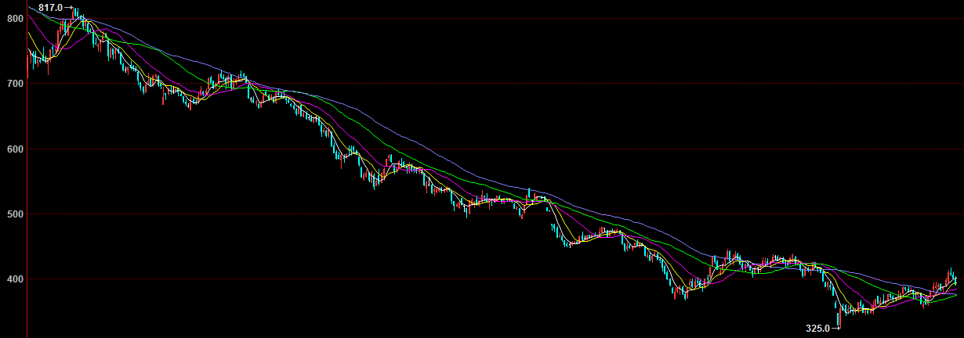
图1 主力合约i1601行情走势图
数据来源：先融期货 投资咨询部。

二、基本面分析
1. 铁矿石到港量明显上扬，库存有望改善
前2个月，受现货价格持续低迷影响，港口铁矿石库存持续低位运行在8千万吨左右，同比大幅下滑约3千万吨。截止8月30日，澳洲、巴西铁矿石发货总量为2432.8万吨，周环比增加136.9万吨，其中，澳洲铁矿石发货总量为1675.7万吨，环比增加83.7万吨，发往中国的有1370.2万吨，连续3周超过1300万吨。受此影响，本周中国北方六港铁矿石到港量上行至1038万吨，环比增加18万吨，随着到港量的回升，当前港口铁矿石库存偏低状况将得到缓解。

图2 港口铁矿石库存情况图
数据来源：先融期货 投资咨询部。

图3 外来矿发货量情况图
数据来源：先融期货 投资咨询部。

2. 需求持续低迷，继续压制钢厂价格
下游钢材需求持续弱势，截止9月4日，除冷轧库存小幅减少1.18万吨外，其余四大品种库存均在增加，其中，螺纹钢库存为483.28万吨，环比增加4.66万吨，热卷库存为259.3万吨，环比增加1.78万吨，线材库存为84.08万吨，环比增加5.86万吨，中板库存为101.52万吨，环比增加0.45万吨，结束7月中旬以来的下降趋势。
进入2015年以来，粗钢产量不断小幅下降，且降幅有扩大趋势。7月，粗钢、生铁、国产铁矿砂产量分别是6584万吨、5733万吨、12619万吨，环比减少311万吨，171万吨、229万吨，环比减幅4.5%、2.9%、1.8%，同比下降4.6%、4.8%、7.5%；1-7月粗钢累计产量约为4.8亿吨，同比下降1%。

图4 粗钢行业产量及当月同比情况图
数据来源：先融期货 投资咨询部。

3. 房地产销售增速放缓，钢市转暖艰难
据悉，8月份房地产销售面积为9761万平方米，同比增长14.7%，增速下滑4.2个百分点；投资额为8501亿元，同比下降1.1%，今年首次出现负增长；新开工面积为13451万平方米，同比下降16.7%，销售增速明显放缓。投资和新开工的低迷主要还是行业高库存造成，从资金面来看，8月资金来源增速为3.6%，资金并不是制约8月开发投资的主要因素。1-8月投资累计同比已降至3.5%，新开工面积同比增速降至-16.8%。对于后市，考虑到当前去库存阶段远没结束，而且随着销售带来的短期财富销售(房价反弹)消失，后续房地产投资和新开工仍会持续低迷状态。
4. 期现价差
供应过剩预期压制价格不断走低，期货价格深幅贴水于现货，直到现货月临近才有收敛迹象。期货与现货在下跌比赛的进程中相互加强也相互制约，是大的下跌过程中结构性价格变化的重要因素之一。

图5 期现价差走势情况图
数据来源：先融期货 投资咨询部。

三、技术分析与交易策略
铁矿石发运量增加会缓解当前港口库存低迷现状；钢材社会库存有回升迹象，钢价低迷也反映了需求低迷事实；此外房地产销售增速放缓，投资和开工均低迷，反映终端需求实质启动仍难见到。我们认为，在没有基本面上明显向好的支撑之下，铁矿石反弹区间有限，后续高位走弱概率偏高，对此我们采取逢高布空策略，短期以420为止损线，目标价位340-370.

免责声明
本报告中的信息均来源于公开可获得的资料，中电投先融期货研究所力求准确可靠，但对这些信息的准确性及完整性不做任何保证，据此投资，责任自负。本报告不构成个人投资建议，也没有考虑到个别客户特殊的投资目标、财务状况或需要。客户应考虑本报告中的任何意见或建议是否符合其特定状况。

